CSS3常用样式 - Day11

课程介绍
- CSS3介绍（了解）
- CSS3新背景（了解）
- 阴影与圆角（掌握）
- 过渡动画（了解）
- 其它样式（了解）

- CSS3介绍（了解）
  - 什么是CSS3?
CSS3是CSS规范的最新版，是css2.1的升级版本，弥补了CSS2很多不足之处。CSS层叠样式表告诉浏览器如何渲染你的Web页面。

发展情况请查看：http://meiert.com/en/indices/css-properties/

W3C CSS 规范和时间线
CSS 1 |  | 1996 年 12 月 17 日
CSS 1 (Revised) |  | 1999 年 1 月 11 日
CSS 2 |  | 1998 年 5 月 12 日
CSS 2.1 | 2007 年 7 月 19 日
CSS 2 Mobile | 2007 年 10 月 19 日
CSS 2 TV | 2003 年 5 月 14 日
CSS 2 Print | 2006 年 10 月 13 日
CSS 3 | 2011 年 5 月 23 日

  - CSS3兼容性
CSS3是由W3C制定的标准，浏览器对CSS3进行功能实现，所以对于某些同样的样式在不同的浏览器运行结果会不一致，兼容性问题随之产生。

目前浏览器支持程度一般，有时需要添加私有前缀。
-webkit- 以webkit做内核的浏览器
-ms- IE
-moz- 火狐
-o- opera
不加则为标准属性，一般放最后（有前缀的兼容效果更好）

兼容查询：http://caniuse.com/
  - CSS3新特性
CSS 用于控制网页的样式和布局，CSS3加入了很多的新特性，开发人员使用这些新特性让开发变得更简单，页面变得越来越漂亮。

CSS3被拆分为若干的"模块"，还增加了新的。一些最重要CSS3模块如下：
选择器
文字颜色特效
背景和边框
盒子模型
布局
过渡
动画
2D/3D转换
- CSS3新背景（了解）
  - background-size背景尺寸属性
作用：设置背景图片的大小。

语法：background-size : <bg-size> [ , <bg-size> ]*

<bg-size> = [ <length> | <percentage> | auto ]{1,2} | cover | contain

默认值：auto

参数：
<length>:用长度值指定背景图像大小。不允许负值。
<percentage>:用百分比指定背景图像大小。不允许负值。
auto:背景图像的真实大小。
cover:将背景图像等比缩放到完全覆盖容器，背景图像有可能超出容器。
contain:将背景图像等比缩放到宽度或高度与容器的宽度或高度相等，背景图像始终被包含在容器内。

运用场景:
用于调整背景图像是否完整显示
  - background-image多背景图
css3中可以在一个元素中显示多个背景图片，这样可以让我们的页面变得更加丰富多彩。
<style type="text/css">
.box{
background-image: url(img/daxiong.jpg),url(img/meimei.jpg);
background-position: 0px 0px,97% 97%;
border: 1px solid red;
background-repeat: no-repeat,no-repeat;
background-size: 200px auto,200px auto;
width: 600px;
height: 400px;
}
</style>
<div class="box">
盒子的内容
</div>

注：css中通过逗号分隔符来分隔多个属性，所以以上代码多个背景图片对应的属性设置我们都通过“,”分隔，如果设置多个背景保证第一个背景图片设置为no-repeat或者后面的背景图片会被第一个背景图片遮盖住。
- 阴影和圆角边框（掌握）
  - box-shadow盒子阴影
作用：设置盒子的阴影。

语法：
box-shadow : none | <shadow> [ , <shadow> ]*
<shadow> = inset? && [ <length>{2,4} && <color>? ]

默认值： none

取值：
none： 无阴影
<length>①： 第1个长度值用来设置对象的阴影水平偏移值。可以为负值
<length>②： 第2个长度值用来设置对象的阴影垂直偏移值。可以为负值
<length>③： 如果提供了第3个长度值则用来设置对象的阴影模糊值。不允许负值
<length>④： 如果提供了第4个长度值则用来设置对象的阴影外延值。不允许负值
<color>： 设置对象的阴影的颜色。
inset： 设置对象的阴影类型为内阴影。该值为空时，则对象的阴影类型为外阴影

例1：

<div style="width: 200px;height: 200px;border: 1px solid black;box-shadow: 1px 1px 10px red;">外阴影</div>

例2：

<div style="width: 200px;height: 200px;border: 1px solid black;box-shadow: 0px 0px 50px red inset;">内阴影</div>

  - border-radius圆角边框
Css2实现一个圆角边框的盒子，非常的麻烦，而在Css3中我们只需要设置border-radius属性即可。

作用：设置边框为圆角。

语法：border-radius :[ <length> | <percentage> ]{1,4} [ / [ <length> | <percentage> ]{1,4} ]?

默认值：0

取值：
<length>： 用长度值设置对象的圆角半径长度。不允许负值
<percentage>： 用百分比设置对象的圆角半径长度。不允许负值

例1：

<div style="width: 200px;height: 200px;border: 1px solid black;border-radius: 20px;"> 圆角边框</div>

例2：

<div style="width: 200px;height: 200px;border: 1px solid black;border-radius: 20px 20px 0px 0px;">圆角边框</div>

注意：
如果你在 border-radius 属性中只指定一个值，那么将生成 4 个 圆角。
但是，如果你要在四个角上一一指定，可以使用以下规则：
四个值: 第一个值为左上角，第二个值为右上角，第三个值为右下角，第四个值为左下角。
三个值: 第一个值为左上角, 第二个值为右上角和左下角，第三个值为右下角
两个值: 第一个值为左上角与右下角，第二个值为右上角与左下角
一个值： 四个圆角值相同
- 过渡动画（了解）
通过 CSS3，我们可以在不使用 Flash 动画或 JavaScript 的情况下，当元素从一种样式变换为另一种样式时为元素添加效果。

其实所谓的过渡就是指，元素的样式从一个”值”变为一个”值”的“渐变”过程。比如：元素宽度为width:200px，鼠标移入后width:300px;

transition:过渡动画
语法：
transition：[transition-property ] || [ transition-duration ] || [ transition-timing-function ] || [ transition-delay ]

默认值：看每个独立属性
取值：
[ transition-property ]： 检索或设置对象中的参与过渡的属性，比如width,height,all;

[ transition-duration ]： 检索或设置对象过渡的持续时间,单位为秒，比如1s,0.5s

[ transition-timing-function ]： 检索或设置对象中过渡的动画类型
linear： 线性过渡。等同于贝塞尔曲线(0.0, 0.0, 1.0, 1.0)
ease： 平滑过渡。等同于贝塞尔曲线(0.25, 0.1, 0.25, 1.0)
ease-in： 由慢到快。等同于贝塞尔曲线(0.42, 0, 1.0, 1.0)
ease-out： 由快到慢。等同于贝塞尔曲线(0, 0, 0.58, 1.0)
ease-in-out： 由慢到快再到慢。等同于贝塞尔曲线(0.42, 0, 0.58, 1.0)
cubic-bezier(<number>, <number>, <number>, <number>)： 特定的贝塞尔曲线,类型，4个数值需在[0, 1]区间内。
可参照网址http://cubic-bezier.com
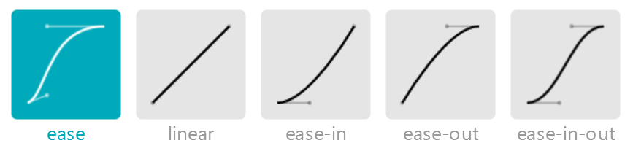

[ transition-delay ]： 检索或设置对象延迟过渡的时间，单位为秒，比如3s
<style>
.box{
width: 100px;
height: 100px;
background: red;
margin: 0px auto;
transition: all 3s;
}
/* 鼠标移入，宽度修改为300px */
.box:hover{
width: 300px;
}
</style>

<div class="box" >
</div>

- 其它样式（了解）
  - 表格边框合并
作用： border-collapse 属性设置表格的边框是否被合并为一个单一的边框，还是象在标准的 HTML 中那样分开显示。

语法： border-collapse : separate | collapse

参数：
separate默认。边框会被分开。
collapse如果可能，边框会被合并为一个单一的边框。

<style>
table{border-collapse:collapse;}
td{border:1px solid #333333;}
</style>

示例效果，细边线表格：

<style>
table{border-collapse:collapse;}
td{border:solid 1px #333333;}
</style>
<table width="360" border="1" cellspacing="0" cellpadding="2">
<tr>
<td>&nbsp;</td>
<td>&nbsp;</td>
</tr>
<tr>
<td>&nbsp;</td>
<td>&nbsp;</td>
</tr>
<tr>
<td>&nbsp;</td>
<td>&nbsp;</td>
</tr>
<tr>
<td>&nbsp;</td>
<td>&nbsp;</td>
</tr>
<tr>
<td>&nbsp;</td>
<td>&nbsp;</td>
</tr>
</table>

效果：
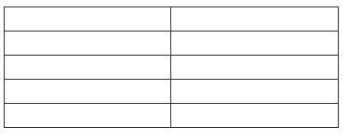
注意： 常用于让表格生成细边框线条，必须与 td的边框搭配。
  - 外轮廓
作用： 复合属性，设置或检索对象外的线条轮廓，outline画在 <' border '> 外面。

语法： outline：<' outline-width '> || <' outline-style '> || <' outline-color '>

参数：
<' outline-width '>： 指定轮廓边框的宽度。
<' outline-style '>： 指定轮廓边框的样式。
<' outline-color '>： 指定轮廓边框的颜色。
注意：
通常情况下，外轮廓直接清0，不需要外轮廓
- 课堂总结
  - 重点
      - 圆角边框
  - 难点
      - 过渡动画的使用
  - 如何掌握？
      - 先理解语法作用及规则，先进行简单的使用，后期学会综合使用
      - 有针对性的进行代码的书写
  - 排错技巧（技巧）
      - 选择器是否书写正确，是否直接选择目标元素
      - 样式表是否有问题(如结构、单词等)
      - 学会使用控制台找问题
- 课后作业
      - 简答题：写出今天所学的所有CSS属性（考点：CSS3属性）
如：盒子阴影 box-shadow
（难度系数：☆）

      - 简答题：写出CSS的所有属性及其含义（考点：字体样式、文本样式、盒子模型样式、浮动相关样式、定位样式、CSS3样式）
（难度系数：☆☆）

      - 编程题：编写代码完成以下效果（考点：定位、子绝父相、圆角边框）
（难度系数：☆☆☆）
      - 编程题：编写代码完成以下网页布局结构效果（考点：浮动布局、背景、盒子模型）
（难度系数：☆☆☆☆）
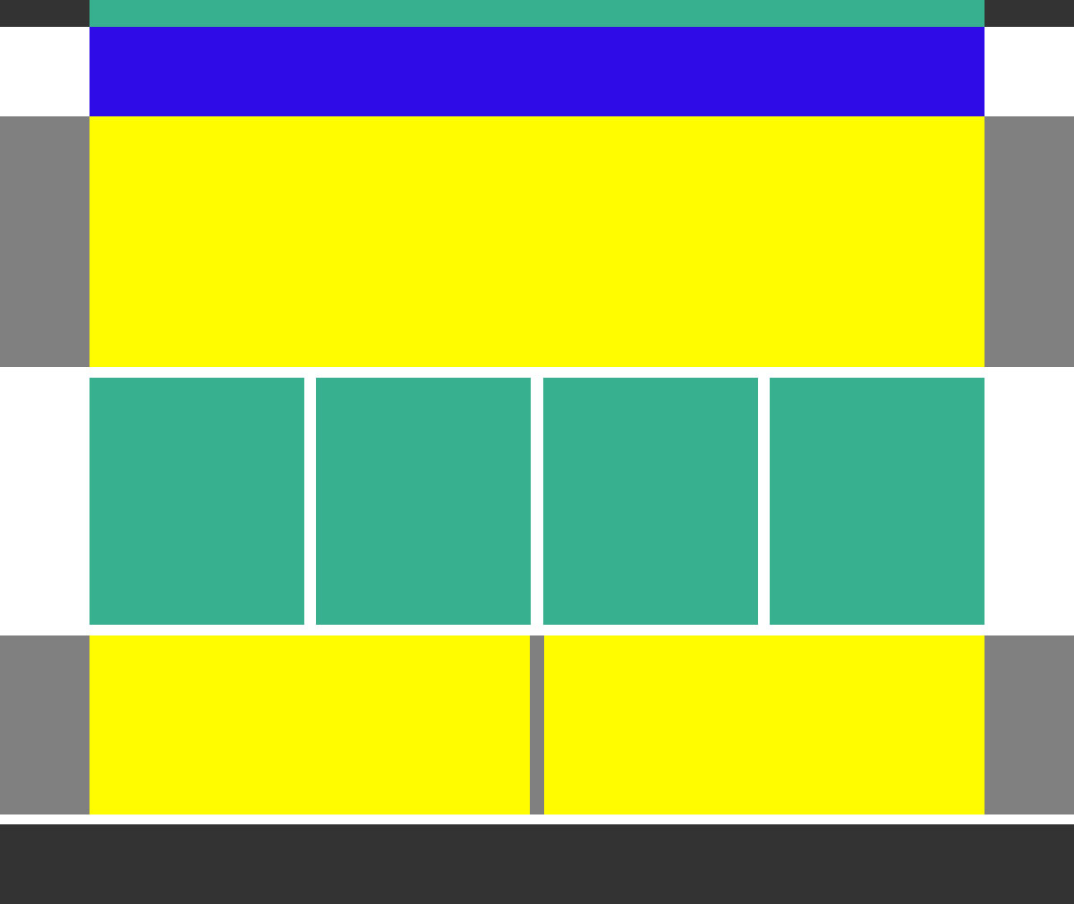
提示：页面总计分6行，每一行设置宽度100%的大盒子（加背景），里面设置版心（宽度1000px）
加：
1 下拉菜单（每个版本至少要敲一遍）
2 产品列表（至少一遍）

      - 编程题：编写代码完成以下效果（考点：定位、圆角边框、盒子模型）（选做）
（难度系数：☆☆☆☆☆）

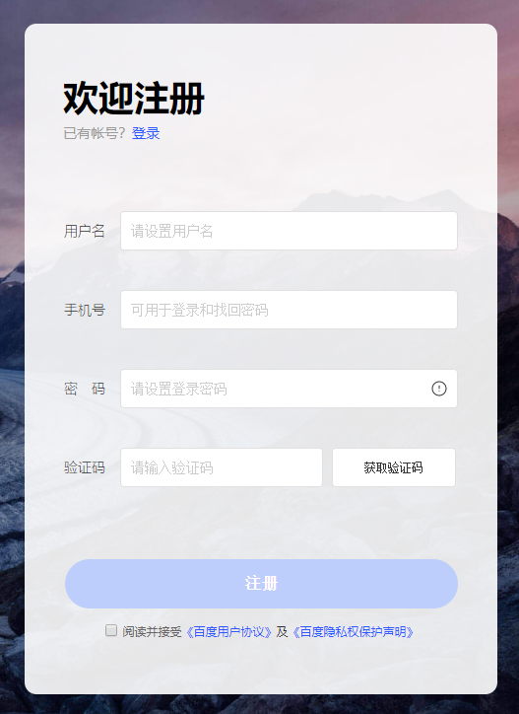
参考：https://passport.baidu.com/v2/?reg

      - 编程题：编写代码完成如下效果（考点：浮动布局、盒子模型）（选做）
（难度系数：☆☆☆☆☆）

参考：https://www.huanqiu.com/
- 拓展阅读
  - CSS3渐变

CSS3 渐变（gradients）可以让你在两个或多个指定的颜色之间显示平稳的过渡。

以前，你必须使用图像来实现这些效果。但是，通过使用 CSS3 渐变（gradients），你可以减少下载的事件和宽带的使用。此外，渐变效果的元素在放大时看起来效果更好，因为渐变（gradient）是由浏览器生成的。

CSS3 定义了两种类型的渐变（gradients）：

线性渐变（Linear Gradients）- 向下/向上/向左/向右/对角方向
background: linear-gradient(direction, color-stop1, color-stop2, ...);

径向渐变（Radial Gradients）- 由它们的中心定义
background: radial-gradient(center, shape size, start-color, ..., last-color);

通过“关键词”来确定渐变的方向。比如“to top”、“to right”、“to bottom”和“to left”。这关键词对应的角度值为“Odeg”、“90deg”、“180deg”和“270deg”。除了使用“to top”、“top left”之外，还可以使用“top left”左上角到右下角、“top right”左上角到右下解等。
  - CSS hack
    - 什么是CSS hack？
由于不同厂商的流览器或某浏览器的不同版本（如IE6-IE11,Firefox/Safari/Opera/Chrome等），对CSS的支持、解析不一样，导致在不同浏览器的环境中呈现出不一致的页面展现效果。这时，我们为了获得统一的页面效果，就需要针对不同的浏览器或不同版本写特定的CSS样式，我们把这个针对不同的浏览器/不同版本写相应的CSS code的过程，叫做CSS hack!
    - CSS hack的原理
由于不同的浏览器和浏览器各版本对CSS的支持及解析结果不一样，以及CSS优先级对浏览器展现效果的影响，我们可以据此针对不同的浏览器情景来应用不同的CSS。
    - CSS hack分类
CSS Hack大致有3种表现形式，CSS属性前缀法、选择器前缀法以及IE条件注释法（即HTML头部引用if IE）Hack，实际项目中CSS Hack大部分是针对IE浏览器不同版本之间的表现差异而引入的。

属性前缀法（即类内部Hack）：例如 IE6能识别下划线"_"和星号" * "，IE7能识别星号" * "，但不能识别下划线"_"，IE6~IE10都认识"\9"，但firefox前述三个都不能认识。

选择器前缀法（即选择器Hack）：例如 IE6能识别*html .class{}，IE7能识别*+html .class{}或者*:first-child+html .class{}。

IE条件注释法（即HTML条件注释Hack）：针对所有IE(注：IE10+已经不再支持条件注释)： <!--[if IE]>IE浏览器显示的内容 <![endif]-->，针对IE6及以下版本： <!--[if lt IE 6]>只在IE6-显示的内容 <![endif]-->。这类Hack不仅对CSS生效，对写在判断语句里面的所有代码都会生效。

注意：CSS hack书写顺序，一般是将适用范围广、被识别能力强的CSS定义在前面。
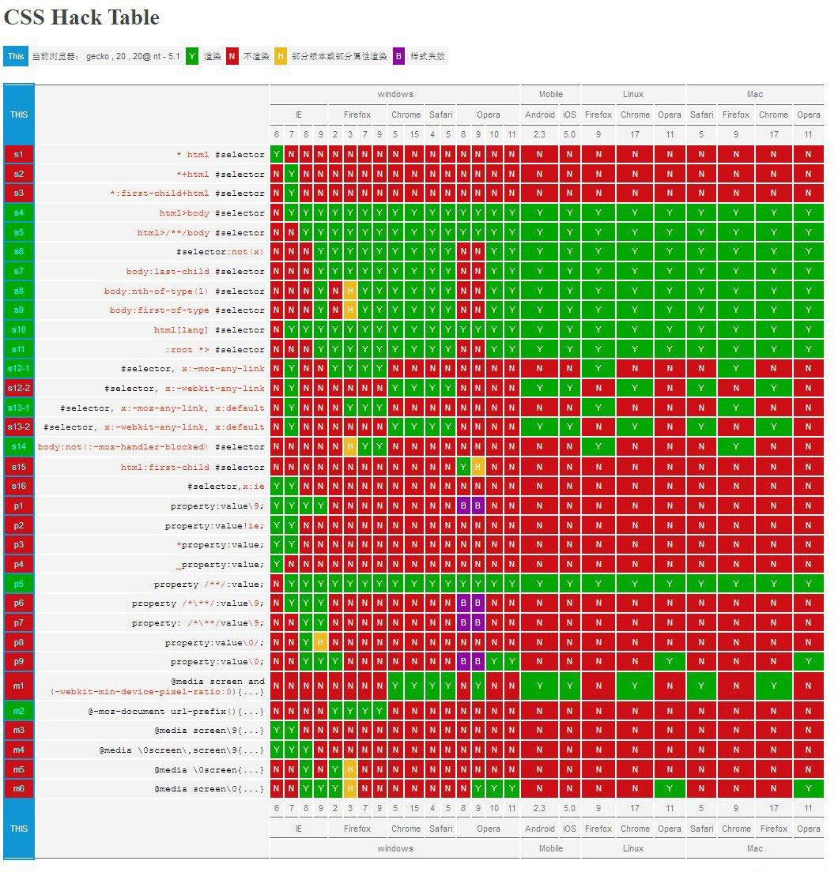

    - CSS hack利弊
一般情况下，我们尽量避免使用CSS hack，但是有些情况为了顾及用户体验实现向下兼容，不得已才使用hack。使用hack虽然对页面表现的一致性有好处，但过多的滥用会造成html文档混乱不堪，增加管理和维护的负担。相信只要大家一起努力，少用、慎用hack，未来一定会促使浏览器厂商的标准越来越趋于统一，顺利过渡到标准浏览器的主流时代。抛弃那些陈旧的IE hack，必将减轻我们编码的复杂度，少做无用功。

